



***Projekt: „Staże i praktyki zagraniczne dla osób kształcących się i szkolących zawodowo”***

***współfinansowany przez Unię Europejską w ramach środków Europejskiego Funduszu Społecznego Programu Operacyjnego Kapitał Ludzki.***

To już druga grupa uczniów Zespołu Szkół w Żarkach, która wyjechała do Londynu   
w ramach projektu **„Mobilność kluczem do sukcesu” , nr projektu 2013-1-PL1-LEO01-37023**.

Pobyt uczniów trwał 2 tygodnie, od 14.09.2014r. do 27.09.2014r. Uczniom towarzyszyły : mgr inż. Lidia Nowak – koordynator projektu i mgr Bożena Prokopowicz.

Tym razem pojechało 16 uczestników w wieku 16 – 19 lat. Najwięcej było uczniów z technikum żywienia i usług gastronomicznych : Gryl Szymon, Szczerba Monika, Pniak Olga, Noszczyk Marta, Sojka Damian, Kot Klaudia, Maślanka Karol, Cupiał Kinga, Ptasińska Magdalena, Ociepka Krzysztof, Zimny Karolina, Modzelewski Szymon. Pozostali, to uczniowie technikum hotelarskiego : Malinowska Kinga, Kwoka Paulina, Morawska Sandra i Paulina Machura.

Nasz pobyt w Londynie rozpoczął się bardzo przyjemnie, mimo zmęczenia podróżą mieliśmy czas, żeby zapoznać się z rodzinami goszczącymi uczniów oraz z podróżą metrem londyńskim. To było preludium do ciężkiej pracy, która czekała wszystkich od poniedziałku.

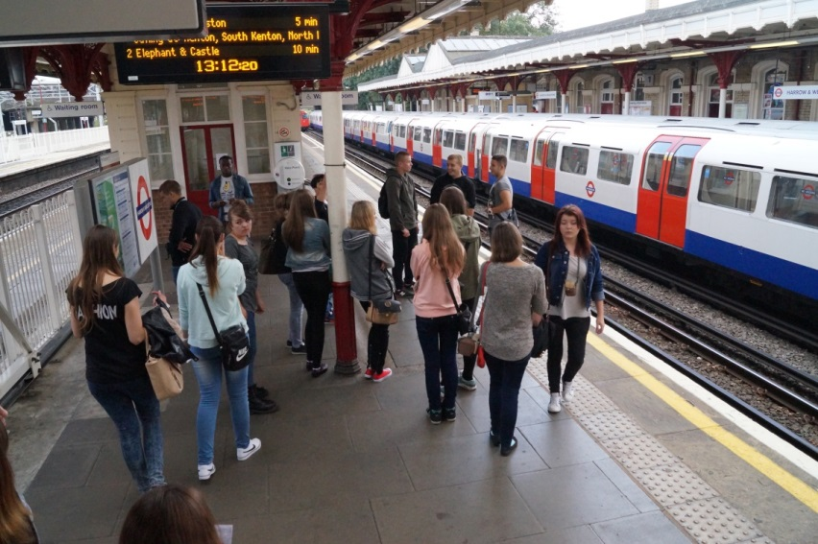

*Fot. Pierwsza podróż metrem londyńskim.*

Pierwszy tydzień stażu zawodowego rozpoczął się od szkolenia w zakresie bhp, posługiwania się stroną internetową Transport for London ([www.tfl.gov.uk](http://www.tfl.gov.uk)) oraz zapoznania z miejscem pracy.

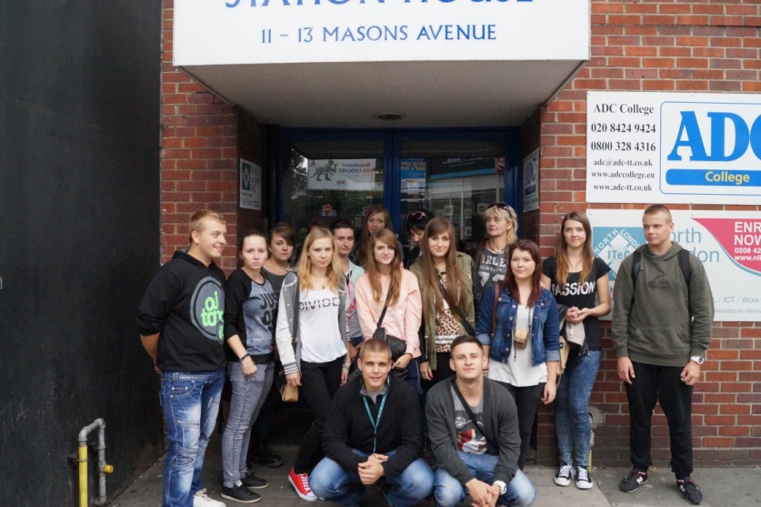

*Fot. Spotkanie pod ADC College.*

Nasi uczniowie pracowali głównie w hotelach, restauracjach i barach przygotowujących posiłki. Były wśród tych miejsc pracy czarujące zakątki. Szymon Modzelewski pracował   
w urzekającym miejscu o nazwie Moor Park Golf Club, wśród zielonych pól golfowych, strzelistych drzew, w przepięknym budynku, wyglądem przypominającym pałac. Oczarowanie miejscem było tym większe gdy okazało się, że Szymon jest jednym z najlepszych praktykantów, jakich mieli i zaproponowano mu staż po ukończeniu szkoły. Z dnia na dzień nasi uczniowie odkrywali przed nami i pracodawcami swoje najlepsze strony. Po propozycji pracy dla Szymona przyszła kolej na Martę Noszczyk i Olgę Pniak. Pierwsza z dziewcząt oczarowała talentem cukierniczym, a druga kompetencjami, umiejętnościami i wdziękiem. Obie pracowały w bardzo ekskluzywnych miejscach. Marta w Roast Restaurant, położonej w bezpośrednim sąsiedztwie London Bridge, Olga z kolei w Jurys Inn Watford.

Hotel położony z dala od centrum, ale w uroczej okolicy i na bardzo wysokim poziomie.

Kolejne urzekające miejsce to Cleveland Hotel. Hotel urządzony bardzo nowocześnie,  
 ale z zachowaniem typowego wiktoriańskiego stylu. Przesympatyczna obsługa, miła, rodzinna atmosfera pracy sprawiały, że zarówno Paulina Kwoka i Kinga Malinowska – odbywające staż uczennice jak i monitorujące miejsca pracy nauczycielki czuły się tam wyśmienicie. W niezwykle klimatycznym hotelu, na obrzeżach Londynu, w sielskiej atmosferze pracowała Karolina Zimny. Grim’s Dyke Hotel skrywa się za pięknym starodrzewiem z daleka od zgiełku wielkiego miasta. Były również miejsca położone bliżej centrum w obrębie pierwszej lub drugiej strefy, to klimatyczne kafejki lub położone w samym sercu Holland Park – YHA Holland Park. Tak przyjemne miejsce pracy z serdeczną atmosferą miały Magda Ptasińska i Klaudia Kot. Najdalszą drogę do pracy odbywał Szymon Gryl, ponieważ musiał dojechać aż na Heathrow – International Airport, gdzie wśród zgiełku aut pędzących autostradą i szumu lądujących i startujących samolotów stoi Jurys Inn Hotel Heathrow. Kolejny hotel, który urzekał egzotyką, nie tylko w nazwie to Barjaya Eden Park Hotel, w którym pracowały Sandra Morawska i Paulina Machura. Podczas meetingu z menadżerem dziewczyny powitały nas z uśmiechem i podekscytowane opowiadały o miłej atmosferze pracy i zdobytych umiejętnościach.

Podnoszenie kwalifikacji to jeden z celów programu. Uczniowie poznali poprzez pracę różne kultury, ludzi o innym kolorze skóry, innym akcencie i nawykach. Prawdziwej mieszanki kulturowej doświadczył Karol Maślanka. Pracował w restauracji Vanue 5, prowadzonej przez Hindusów. Również z ludźmi pochodzenia hinduskiego pracowała Dominika Sojka.   
W uroczej kafejce o wdzięcznej nazwie Pepperncorn, przygotowywała posiłki na lunch oraz serwowała dania gościom. Menadżer z zachwytem mówił o umiejętnościach Dominiki, o jej chęci uczenia się i otwarciu na nowe doświadczenia. W równie uroczej, rodzinnej restauracyjce pracowała Kinga Cupiał, prawie w samym centrum Londynu. Nieco dalej   
od centrum, ale w równie klimatycznym miejscu znalazła się Monika Szczerba, skromna, cicha, pracowita wzbudziła sympatię u pracodawców. Dużą wrażliwością i empatią wykazywał się Krzysztof Ociepka. Pracował w zupełnie odmiennym miejscu – w domu opieki – Sendra Nursing Home, gdzie przygotowywał posiłki dla pensjonariuszy,  
a w wolnych chwilach dotrzymywał im towarzystwa – brawo Krzyś!!!!

Najważniejsze jednak, że w każdym miejscu pracy (13 placówek) odwiedzonym przez nauczycieli, uczniowie byli chwaleni za umiejętności, pracowitość, aktywność i zainteresowanie oraz dużą otwartość. Sami uczniowie nauczyli się współpracy w dużej grupie, tolerancji kulturowej i podnieśli swoje kompetencje językowe. Nawiązali nowe znajomości, które być może zaowocują w przyszłości. Efektem praktyki są również propozycje stażu po ukończeniu szkoły lub podczas wakacji.

Nasz pobyt w Londynie to nie tylko staże uczniów i monitoring ze strony nauczycieli. Weekend przeznaczyliśmy na zwiedzanie Londynu. Dla wielu uczniów to być może jedyna taka możliwość. Niepowtarzalna okazja zrobienia sobie zdjęcia z gwiazdami Hollywood,

osobistościami ze świata polityki i nauki, bez przebijania się przez kordon ochroniarzy, mieli uczniowie w Madame Tussauds Museum. Z wysokości London Eye podziwiali panoramę Londynu. Powiew historii poczuliśmy na Tower Bridge podziwiając Tower of London. Budynki Parlamentu i Westminster Abbey we wszystkich wzbudziły zachwyt.

Niestety nie udało nam się spotkać żadnego z członków rodziny królewskiej (poza ich woskowymi sobowtórami), mimo że dzielnie czekaliśmy pod Buckingham Palace.

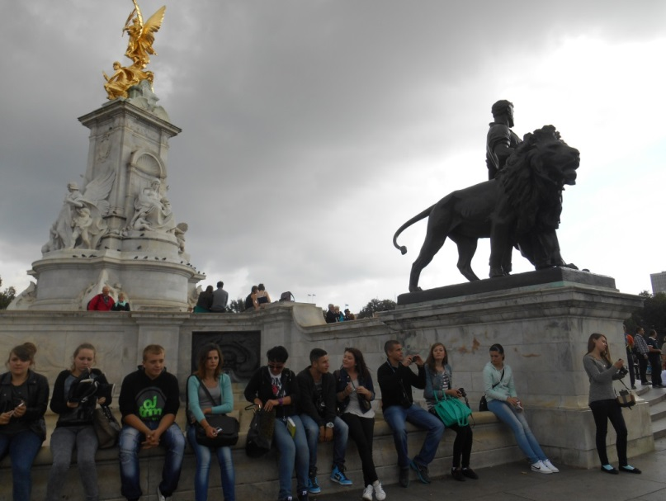

*Fot. Zmęczeni podróżą oczekujemy na rodzinę królewską na wprost pałacu Buckhingham*

Za namową nauczycieli, bezpłatnie uczniowie zwiedzili Muzeum Historii Naturalnej, gdzie mieli okazję doświadczyć symulacji trzęsienia ziemi w Kioto, przypomnieć sobie z lekcji geografii budowę wnętrza Ziemi i zobaczyć ogromną rekonstrukcję szkieletu dinozaura w hallu głównym muzeum. Dużym zainteresowaniem cieszyły się także zgromadzone   
w British Museum mumie i zabytki starożytnego Egiptu, Grecji i Rzymu.

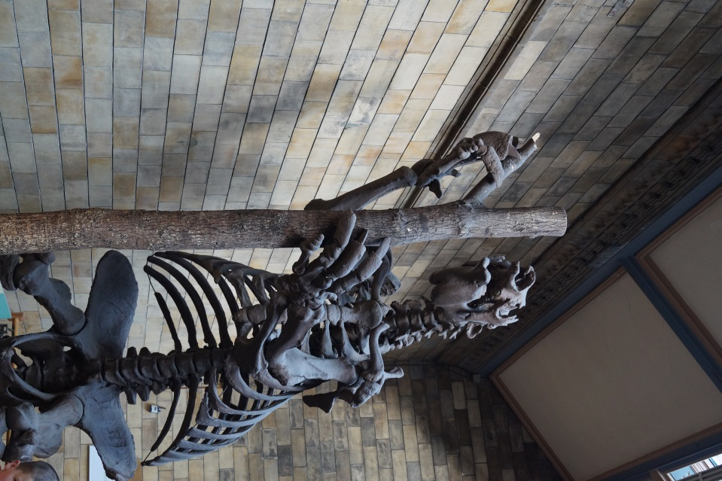

*Fot. Dinuś w Muzeum Historii Naturalnej*

Niezapomniane wrażenia, zdobyte umiejętności zawodowe, językowe i zgromadzone doświadczenia na zawsze zostaną w pamięci uczestników.

**Podróże kształcą, a szkoła spełnia marzenia.**

**Wspomnienia i doświadczenia z projektu – bezcenne.**

To nie koniec doświadczeń zdobywanych na rynkach pracy poza Polską, lada moment rozpoczynamy kolejny projekt, tym razem naszym celem jest Portugalia. Opowiemy jak było, czego się nauczyliśmy i co zobaczyliśmy.

*PS. Koniecznie zobaczcie galerię zdjęć*

*Autor tekstu: B. Prokopowicz, L. Nowak*



